СЛАБЉЕЊЕ СРПСКЕ ДРЖАВЕ

Упоредо са слабљењем Српског царства у 14. веку, почиње да јача Турско царство. Након смрти цара Уроша, угасила се династија Немањића. Завађена и ратоборна властела поделила је територију Србије на више области.
Вукашин Мрњавчевић је покушао да преузме врховну власт. Марко Краљевић, познати лик из књижевних текстова је био Вукашинов син. Краљевић Марко је у нашим песмама опеван као наш највећи јунак.
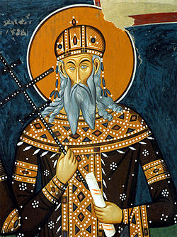 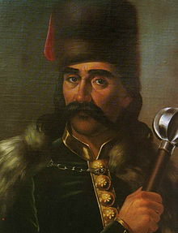 Марко Краљевић
Песме о Марку Краљевићу: „Марко Краљевић и орао“, „Марко Краљевић и соко“, „Марко Краљевић и бег Костадин“, „Орање Марка Краљевића“, „Смрт Краљевића Марка“, „Женидба Марка Краљевића“,...
Браћа Вукашин и Угљеша Мрњавчевићи су се сукобили са Турцима. Претрпели су пораз у бици на Марици 1371. године.
- У ком веку јача Турско царство? ____________________________

- Ко је владао након династије Немањића? _______________________________

- Син Вукашина Мрњавчевића се звао___________________________________

- Наведи бар три епске песме о Марку Краљевићу: ________________________

- Када се одиграла битка на Марици?________________________________

МОРАВСКА СРБИЈА
Кнез Лазар Хребељановић је управљао северним делом некадашњег Душановог царства. Његова држава називала се Моравска Србија. Моравска Србија је добила назив по томе што је кнез Лазар управљао деловима око реке Мораве. Престоница Моравске Србије је била у Крушевцу. Био је ожењен кнегињом Милицом. За време његове владавине Турци су освојили велики део Балканског полуострва, све бивше српске земље, па су кренули и ка држави кнеза Лазара
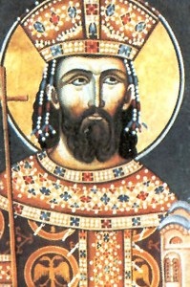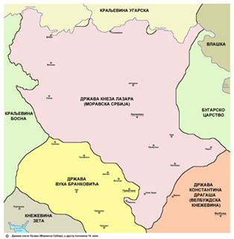
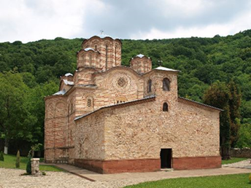 Раваница је задужбина кнеза Лазара.

- Како се називала држава којом је управљао кнез Лазар?_______________________________________________________

- По чему је држава добила име? ____________________________________

- Који манастир је подигао кнез Лазар?_______________________________
КОСОВСКА БИТКА

Битка између војске кнеза Лазара и турске војске догодила се на Видовдан на Косову Пољу у близини Приштине. У њој су погинули и турски цар(султан) Мурат и српски кнез Лазар. Мурата је убио српски јунак Милош Обилић. Битка је започела 15. јуна 1389. на црквени празник Видовдан. Данас се Видовдан обележава 28. јуна.
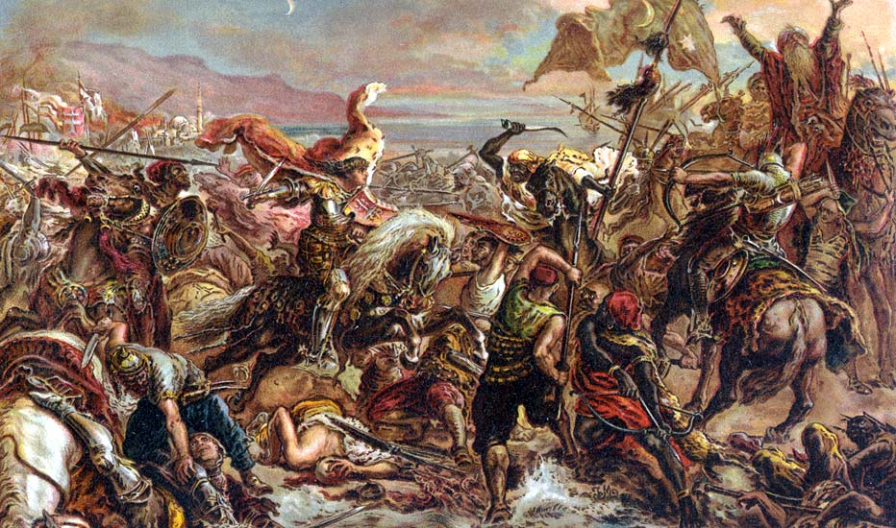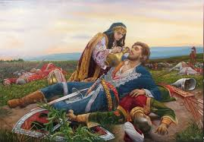
После Косовске битке Срби су још скоро један век ратовали и покушавали да се одбране од Турака. У 15. веку, 1459. године Турци су коначно освојили Србију. У периоду између 1389. и 1459. значајни владари Србије су били: Стефан Лазаревић, син кнеза Лазара и деспот Ђурађ Бранковић.
Задужбина деспота Стефана је манастир Манасија. Управљао је државом која се називала Српска деспотовина. Београд је први пут постао престоница.
Деспот Ђурађ Бранковић је наследио свог ујака Стефана Лазаревића. Подигао је град Смедерево где је била престоница тадашње Српске државе. 1459. године Србија је пала под турску власт. Све до 19. века Србија није постојала као држава.
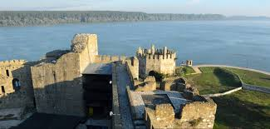1. Када се одиграла битка на Косову?___________________________________
- Ко је управљао Српском државом у време боја на Косову?______________________
- Где је била престоница деспота Ђурађа Бранковића?___________________________
- Када је Србија пала под турску власт?_______________________________________

